COMUNICATO STAMPA

Alla cortese attenzione: Redazione del GAZZETTINO
Redazione del MESSAGERO
Redazione del POPOLO
Redazione TELE PORDENONE

Diritti dei malati oncologici e dei loro familiari

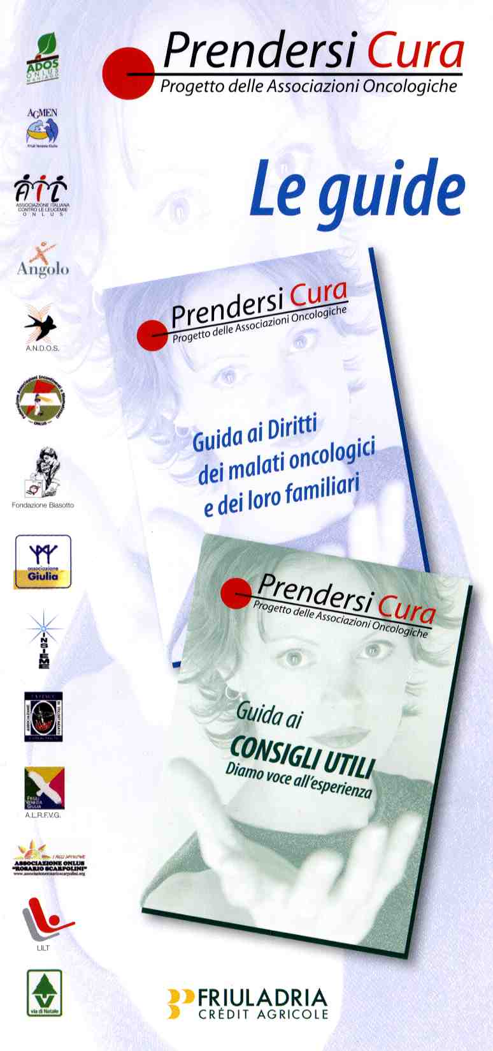
Le 14 Associazioni Oncologiche promotrici del Progetto Prendersi cura hanno avviato nel mese di ottobre un corso di formazione e aggiornamento per i 30 volontari che operano presso lo Sportello Informativo Oncologico attivo tutte le mattine presso l’Azienda Ospedaliera “S.Maria degli Angeli” – ingresso padiglione B.
Tra i temi affrontati il riconoscimento dell’invalidità civile e aspetti previdenziali; la legge 104 e la disabilità. Il corso è condotto dal Responsabile del Patronato INAS di Pordenone, Sig. Silvio Fregonese. Gli incontri si tengono presso la sala riunioni dell’ASSn6 in Via De Paoli.
I volontari del Progetto Prendersi cura hanno la necessità di un continuo aggiornamento che li renda atti a veicolare informazioni aggiornate e attendibili ai malati e alle famiglie, agevolare la tutela sociale e favorire il percorso di cura.
La nuova Guida ai Diritti dei malati oncologici e dei familiari e la Guida ai consigli utili sono disponili presso lo Sportello Informativo e sono scaricabili dal sito-web www.associazionioncologichepn.it.
Lo Sportello Informativo Oncologico orienta e agevola malati e familiari all’utilizzo delle risorse che le Associazioni mettono a disposizione nel territorio (ascolto, alloggio, servizi di trasporto, laboratori occupazionali, ecc).
Per informazioni: cell. 348 9014747 – e-mail: ass.oncologichepn@libero.it

